Pošiljam ti sličico, s katero si boš lahko pomagal pri pretvarjanju in pri računanju z decimalnimi vejicami. Ne pozabi. Če množimo, se vejica premika v DESNO. Če delimo se vejica premika v LEVO.

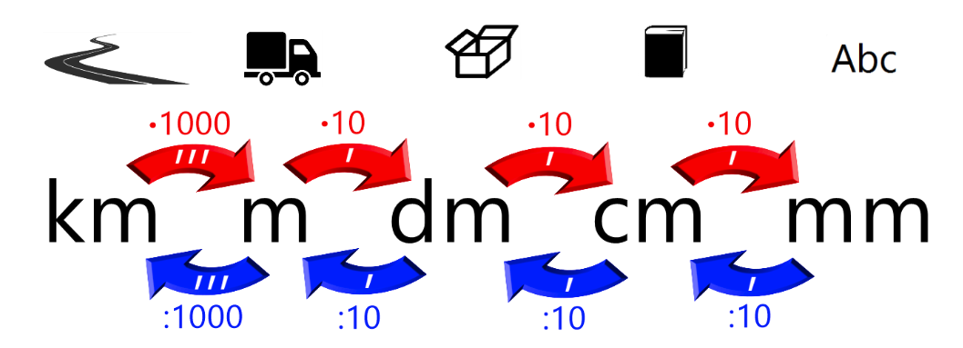

230,5 centimetra pretvorimo v metre.
Od centimetra proti metru vodita dve modri puščici (usmerjeni v levo) in pri vsaki je potrebno deliti z 10. Na vsaki puščici je narisana ena vejica, kar pomeni, da decimalno vejico premakne za eno mesto v levo, skupaj torej dve decimalni mesti v levo. Rezultat je torej 2,305 metra.

14200 milimetrov pretvorimo v kilometre.
Od milimetra proti kilometru vodijo štiri modre puščice (usmerjene v levo); pri treh je potrebno deliti z 10, pri eni pa s 1000. Na treh puščicah je narisana ena vejica, na eni pa tri, kar pomeni, da decimalno vejico premaknemo skupno za šest mest v levo. Ker je število 14200 celo, si predstavljamo, da je na začetku decimalna vejica popolnoma na desni, za zadnjo ničlo. Da bomo vejico lahko premaknili za 6 mest v levo, si moramo predstavljati pred prvo enico še nekaj ničel. Ko je vejica na svojem mestu, imamo zapisano število 0,014200. Zadnjih dveh ničel (povsem desno) ne pišemo, torej je rezultat 0,0142 metra.

V NASLEDNJI PRILOGI TE ČAKA ŠE TABELA.

